Chapitre A1-2 : Unité Arithmétique et Logique

# Mise en situation: (voir manuel du cours page 39)

# Unité Arithmétique et Logique :

1. **Introduction :**

Afin de minimiser le coût de fabrication et faciliter l’utilisation de plusieurs fonctions on a inventé un circuit logique appelé unité arithmétique regroupant plusieurs circuits dans un même boitier.

1. **Définition :**

L'UAL (Unité d'Arithmétique et de Logique) est l'élément de base d'un microprocesseur, son rôle est la réalisation d'opérations arithmétiques (additions, soustractions...) et logiques (OR, AND, NOR...), mais aussi de décalage, de comparaisons et de transfert.

1. **Constitution :**

L'**unité arithmétique et logique**, dispose de :

Deux entrées **A** et **B** sur lesquelles on présente les données à traiter, "les opérandes".

Une sortie **F** donnant le résultat de l'opération effectuée.

Une entrée *Commande* permettant le choix de l'opération a effectué. Une sortie *Etat* donnant l'état de l'**UAL** après exécution de l'opération.



1. **Architecture simplifié :**

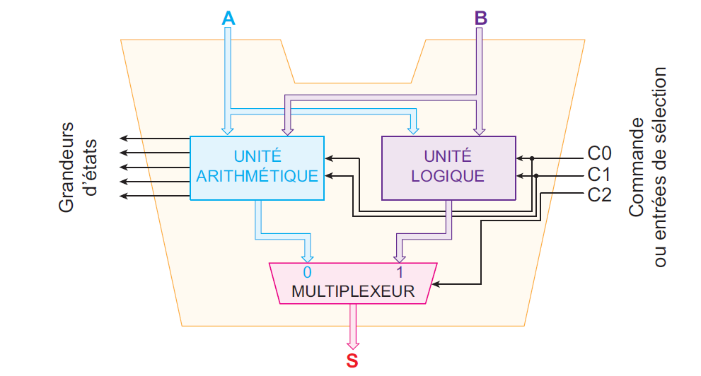

1. **Etude de L’UAL 74181 : (manuel du cours page 41)**
2. **Mise en œuvre de CI 74181 :**
3. **Etude de L’UAL 74381 : (manuel du cours page 41)**
4. **Evaluation :**

**Application1 : Exercice 1 page 47.**

**Application2 : on se référant au document constructeur de l’UAL 74181 :**

1°/ Compléter le schéma de câblage de l’UAL

2°/ Quel est le rôle des entrées ( S3 S2 S1 S0) : …………………………………………………………………………………………………

3°/ Quel est le rôle de l'entrée M : …………………………………………………………………………………………………

4°/ Quel est le rôle de la sortie Cn+4 et l'entrée Cn :

…………………………………………………………………………………………………

…………………………………………………………………………………………………

5°/ Quelle est la particularité des entrées et des sorties pour 74181 : …………………………………………………………………………………………………

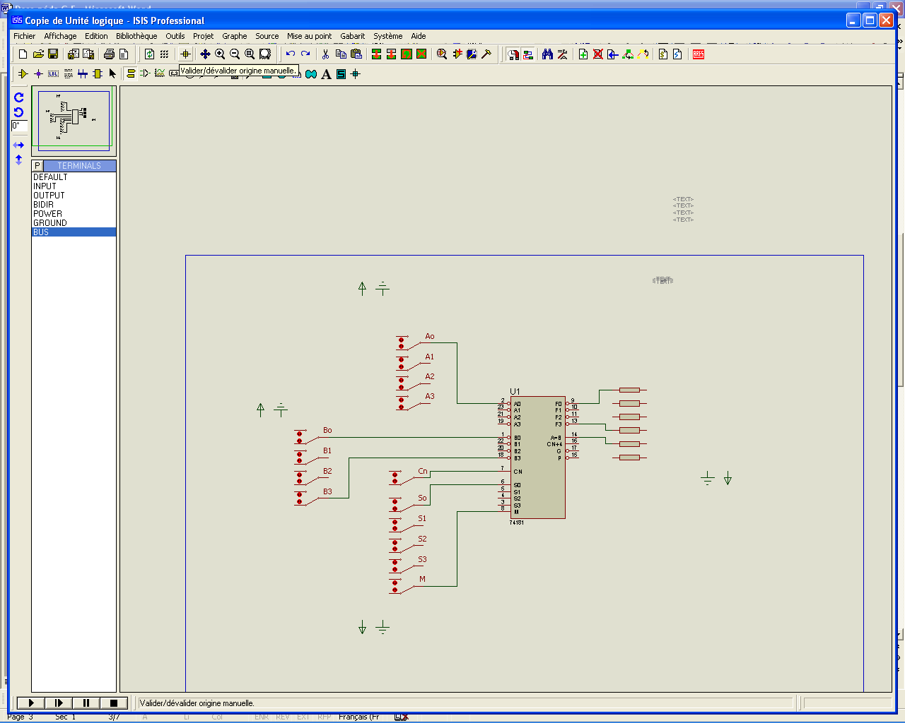

6°/ on choisi l'opération suivante : **F** = **AB plus (A OU B)**

a - Donner les niveaux logiques des entrées suivantes :

S0 : ……… , S1 : ……… , S2 : ……… , S3 : ……… , M : ……… , Cn : ………

b - Sachant que A= **1100 et B** = **1010.** Effectuer l'opération précédente et présenter les résultats sur le tableau ci-dessous :

|  |  |  |  |
| --- | --- | --- | --- |
| S3 S2 S1S0 | Cn | Valeurs à calculer | Résultat affiché (F3 F2 F1F0) |
| ………… | 0 | A = 1100 | …………….. |
| B = 1010 |
| 1 | A = 1100 | …………….. |
| B = 1010 |

c - Que devient l'opération pour Cn = 1 : ………………………………….………………………………………………………………..

7°/ Compléter le schéma de l'UAL sachant que Cn = 1.

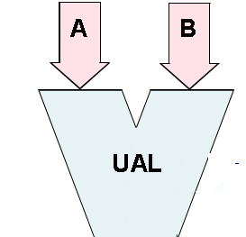

A = 1101

B = …….

…………=1001

CN+4 = 1

..………….= 0010

………………………………………………………………………………………………………………………………………………………………………………………………………………………………………………………………………………………………………………………………………………